**随机信号分析大作业**



学生姓名： 吴程锴

学 号： 18029100040

班 级： 1802015

授课教师： 李 琦

提交日期：2020年12月14日

目录

一、 实验要求 2

二、 设计随机初相信号的三个样本函数 2

2.1 原理及代码 2

2.1.1 随机初相的产生 2

2.1.2 初相信号的产生 2

2.1.3 代码 2

2.2 仿真结果及分析 3

三、 总结 3

# 实验要求

#### 设有随机初相信号，其中相位是在区间上均匀分布的随机变量。试用MATLAB编程产生其三个样本函数

# 设计随机初相信号的三个样本函数

## 原理及代码

### 随机初相的产生

MATLAB中的rand函数能够产生之间均匀分布的随机数，那么为了产生上均匀分布的3个随机变量，只要在由函数生成的3个随机变量后再乘上即可。

### 初相信号的产生

MATLAB采用离散的点来表示函数，本文首先生成从以0.001为步长的时间变量，再将和带入



最终得到初相信号。

### 代码

1. clc,clear
2. close all
3. rng('default')%随机种子
4. t=0:0.001:10;
5. phi=rand(1,3)*2*pi;
6. x(1,:)=5*cos(t+phi(1));
7. x(2,:)=5*cos(t+phi(2));
8. x(3,:)=5*cos(t+phi(3));
9. figure()
10. hold on
11. plot(t,x(1,:),'linewidth',2)
12. plot(t,x(2,:),'linewidth',2)
13. plot(t,x(3,:),'linewidth',2)
14. xlabel('时间')
15. ylabel('幅度')
16. grid on
17. set(gca,'FontWeight','bold','FontSize',10)

## 仿真结果及分析

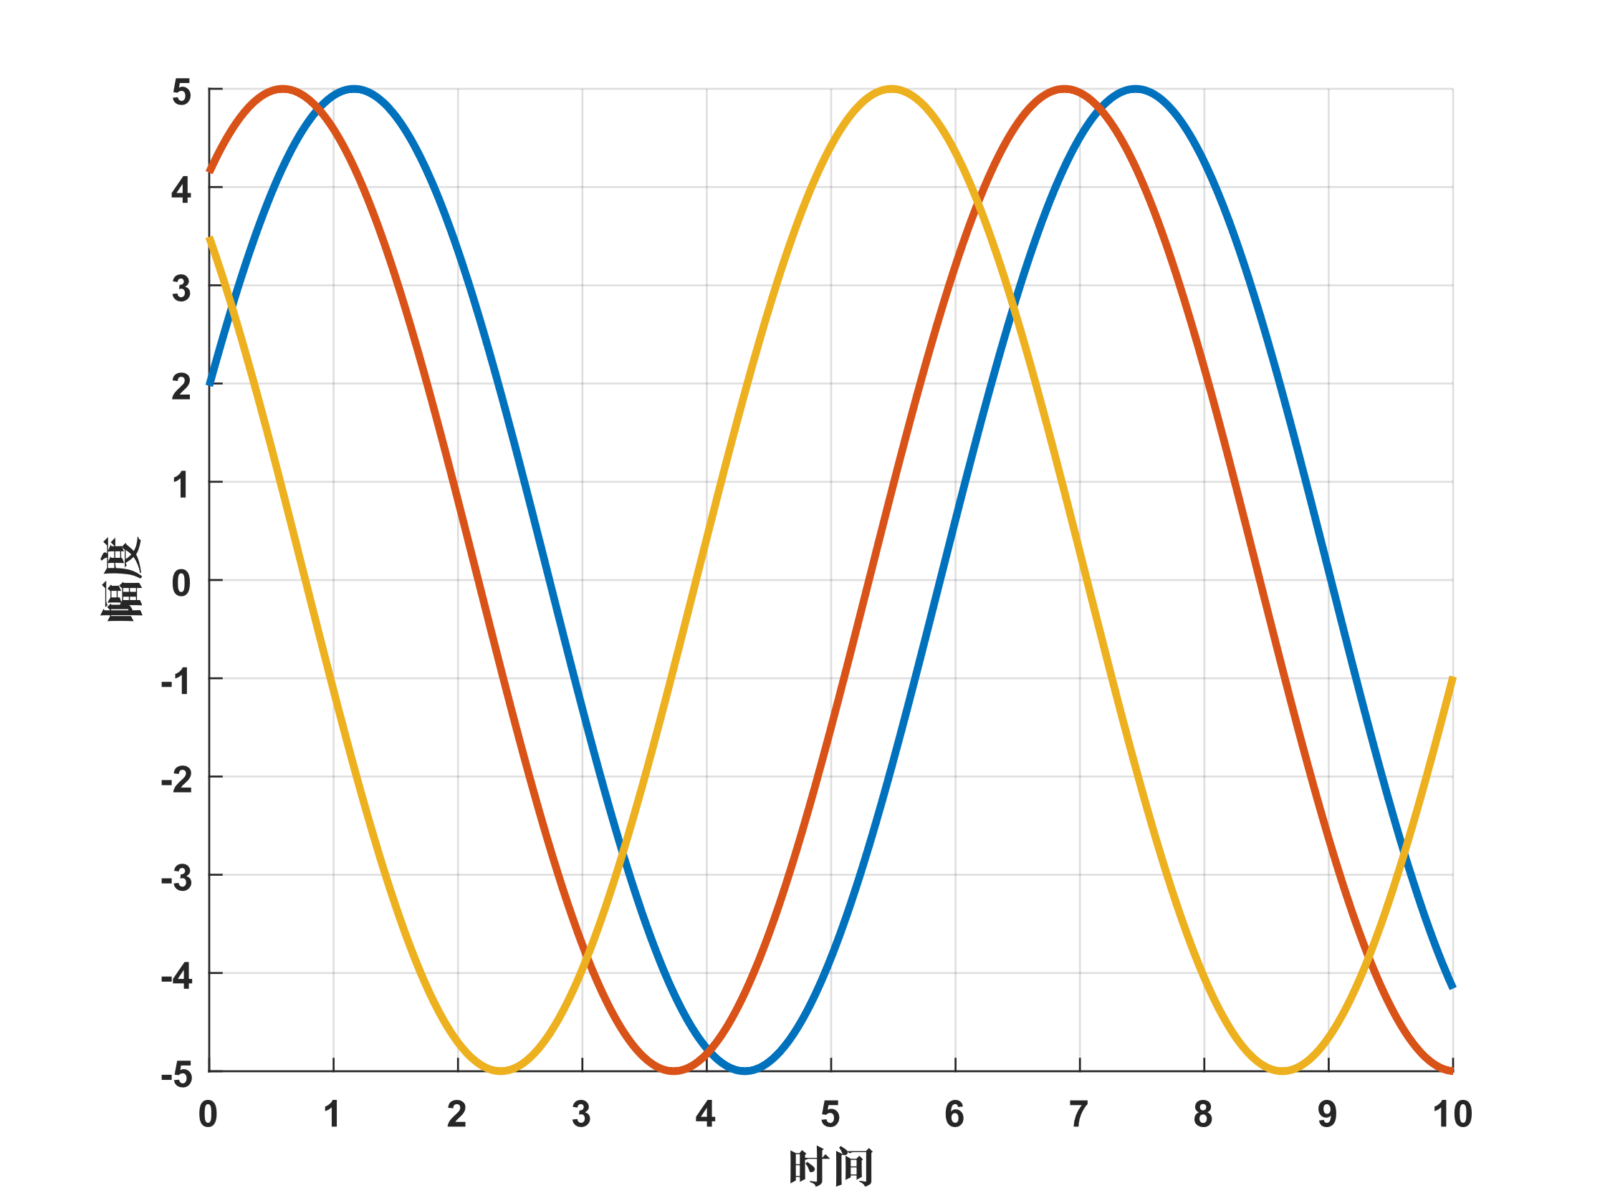

图 1随机初相信号

如图 1所示，产生了初相不同，频率和振幅相同的随机初相信号的3个样本函数，达到了设计要求。

# 总结

通过这次作业，我对复合信号及其分别通过RC积分电路和理想低通系统后的幅度分布特性和功率谱密度有了更加深刻直观的理解。并且对MATLAB中的fft傅里叶变换函数有了更加深刻的理解。